JUEGOS DEPORTIVOS “XXXIV ANIVERSARIO UDH”
27 de mayo al 10 de junio 2023
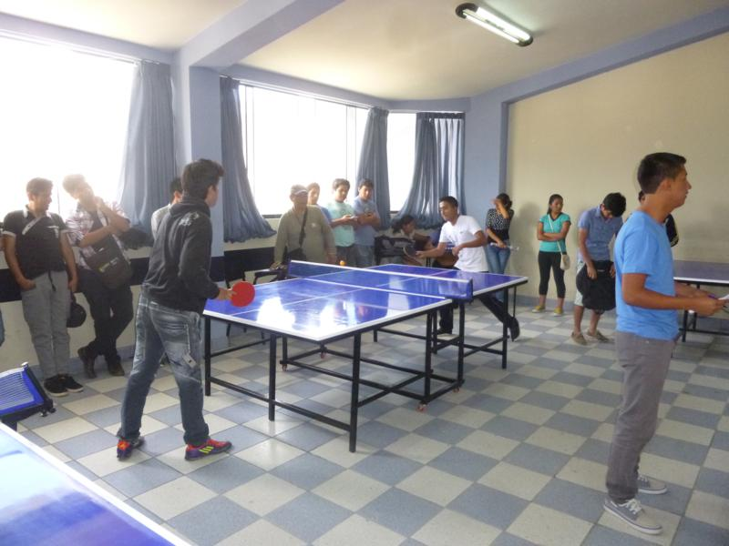
CARRERA PEDESTRE
3 km

VOLEIBOL
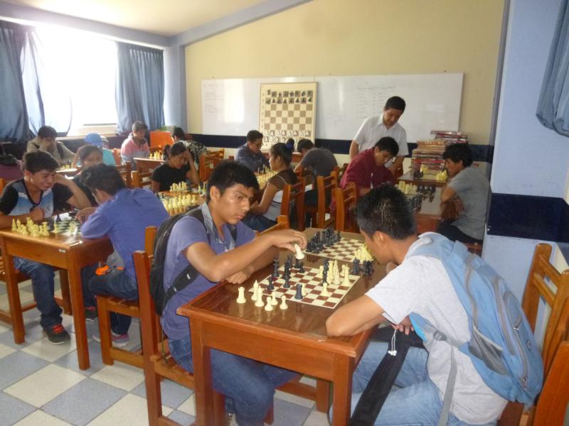

TENIS DE MESA

BASQUETBOL

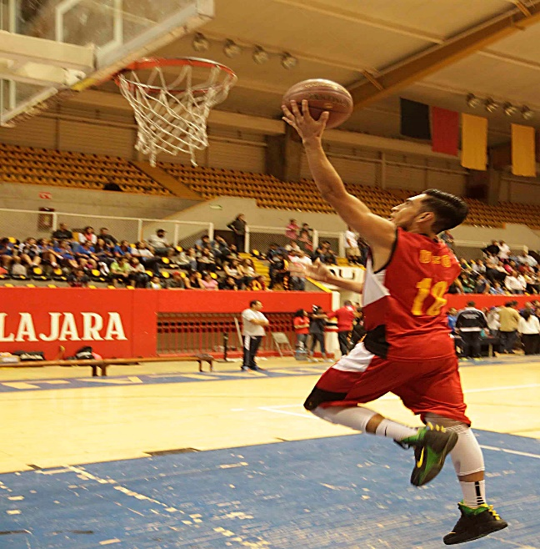
AJEDREZ
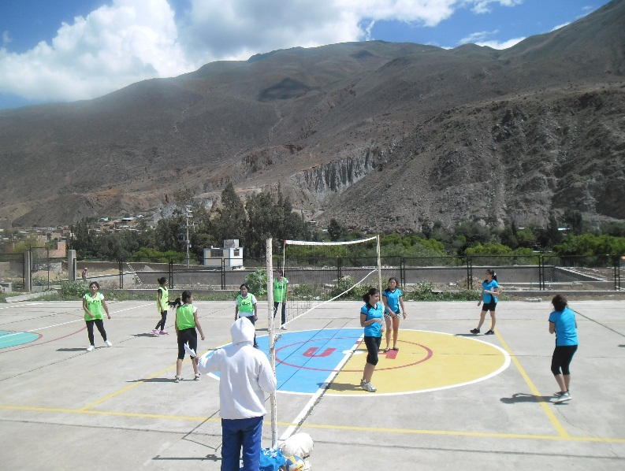

INSCRIPCIONES HASTA EL 19 DE MAYO 2023
OFICINA DE BIENESTAR UNIVERSITARIO
“Caminando porque no podemos parar”

JUEGOS DEPORTIVOS “XXXIV ANIVERSARIO UDH”
27 de mayo al 10 de junio 2023
BASES GENERALES
I. FINES.
- El presente documento reglamenta las disposiciones a ejecutarse durante los Juegos Universitarios, certamen multideportivo con la participación de los estudiantes UDH.
- Los Juegos Deportivos es promovido y organizado por los docentes responsables de los talleres formativos de la Oficina de Bienestar Universitario y por los representantes estudiantiles de la UDH.
II. OBJETIVOS.
- Contribuir decididamente el desarrollo integral de la comunidad Universitaria.
- Incentivar en nuestros estudiantes los valores inherentes a la competencia leal dentro de los principios de “juego limpio”.
III. DECLARACIÓN.
- La comisión organizadora de este evento declara expresamente, que los presentes juegos, es una actividad exclusivamente deportiva, rechaza de manera total, discriminaciones por concepto de raza, sexo, condición social o económica de sus participantes.
IV. ALCANCES.
- Las presentes bases generales alcanzan a los estudiantes, docentes responsables de talleres y comisión organizadora de la Universidad de Huánuco.
V. COORDINACIÓN GENERAL.
- A cargo de la Oficina de Bienestar Universitario, representantes estudiantiles y docentes responsables de los talleres deportivos.

VI. EQUIPO TÉCNICO
- Comisión técnico-deportivo:
- Docentes de talleres deportivos
- Comisión de infraestructura y materiales:
- Dirección de Bienestar Universitario
- Comisión de honor y justicia:
- Responsable del Área de Administración y Gestión
- Representantes Estudiantiles.
- Comisión de control y planillas:
- Docentes de talleres deportivos
- Comisión de arbitraje:
- Docentes de talleres deportivos.

VII. FECHA Y DURACIÓN.
- Los juegos se realizara del 27 de mayo al 10 de junio de 2023.
- Todo equipo participante que no se encuentre en la hora indicada más de la hora permitida, quedara eliminada por W.O.
- Los estudiantes participantes deben encontrarse inscritos y matriculados en el semestre académico 2023-1.

CARRERA PEDESTRE 3 KM.
- Inscripción libre damas y varones.
- La ruta es en el interior de la ciudad universitaria de La Esperanza.
- Inicio de la carrera, 7.30 horas.
- Partida del Edif. 6. Se identificará al estudiante participante a través de un número como registro por Bienestar Universitario.
- Cada participante pondrá el número que le corresponde fijado a su indumentaria.
- Se entregaran premios al final de la prueba.
- Los participantes que no respeten las señales de los jueces de partida, llegada y de ruta, serán eliminados de la prueba.
- Otras disposiciones complementarias, serán asumidos por la Comisión.

JUEGOS DEPORTIVOS “XXXIV ANIVERSARIO UDH”
27 de mayo al 10 de junio 2023

BASES

- VOLEIBOL: DAMAS Y VARONES
- Cada partido tendrá un máximo de duración de 02 sets ganados, jugándose a 25 puntos cada uno, en el sistema de Mailing Point de los equipos que hayan ganado los dos primeros.
- PARTICIPANTES:
- 6 jugadoras en cancha.
- SUSTITUCIONES:
- Toda sustitución solo se realizara por la misma jugadora.
- FALTAS:
- Sanciones con tarjeta amarilla; acumulativa.
- Acumulación de 2 tarjetas amarillas (expulsión del partido)
- Tarjeta roja; expulsión del partido y una fecha del campeonato y si la falta fuera grave la comisión determinará la expulsión definitiva del campeonato y/o futuros campeonatos y competencias.
- En caso de empate se jugara un set a 15 puntos ganados.
- Toda expulsión equivale automáticamente a la suspensión por un partido.
- Serán sancionadas las jugadoras e integrantes del equipo cuando cometen una agresión al árbitro del partido.
- Todo equipo deberá presentarse correctamente uniformado.
- Para todo lo demás se aplicara las reglas vigentes del Voleibol.

- TENIS DE MESA DAMAS Y VARONES

- Participantes : Hasta tres estudiantes varones y/o tres estudiantes mujeres
- Sets : Dos, c/u a 21 puntos, en caso de igualdad se jugara un set a 21
puntos
- Ganador : Los estudiantes que logren ganar dos sets
- Materiales : La comisión organizadora proveerá las raquetas adecuadas,
pudiendo si no lo deseara el participante jugar con su propia
raqueta.
- Las reglas de juego y arbitraje están regidas por la FITMA.

- BASQUETBOL DAMAS Y VARONES
- Participantes : En campo 5 participantes, sustitutos 5
- Tiempo : 2 tiempos de 15 minutos cada uno, en caso de igualdad se jugarán
tiempos de 5 minutos, hasta romper la igualdad
- Las reglas de juego y arbitraje están regidas por la FIBA

- AJEDREZ DAMAS Y VARONES
- Cada Programa debe presentar por lo menos uno (01) jugador para iniciar el match.
- De la conducta de los jugadores, debe ser de alta deportividad y respeto como recomienda la FIA.
- Disposiciones complementarias, los aspectos no contemplados en las bases será resuelto por la comisión organizadora.
- Se aplicara el reglamento de la federación internacional de ajedrez (FIA).

- RECURSOS.
  - Humanos
- Estudiantes
- Comisión de los juegos.
  - Materiales
- Infraestructura deportiva, lozas deportivas, salas de tenis de mesa y ajedrez.
  - Económicos
- UDH
- Comisión Deportiva

- EVALUACIÓN
- Los docentes responsables evaluaran el desempeño de los equipos a través de un informe para la aprobación de la comisión organizada.

- ESCENARIO DE LAS PRUEBAS
- Las pruebas de las disciplinas deportivas se realizarán en la ciudad universitario UDH

VIII. DOCENTES RESPONSABLES Y DISCIPLINAS EN COMPETENCIA
- Doc. Diomedes López N. : Voleibol y Tenis de mesa, damas y
varones
- Doc. Jorge Aguirre Guerra : Ajedrez damas y varones
- Doc. Andrés Huaynates T. : Basquetbol damas y varones.
- Carrera pedestre 3 km. : Todos los docentes.

IX. SISTEMA DE JUEGO
- Los juegos colectivos e individuales se desarrollan por el sistema de eliminación simple.

- FECHAS Y HORARIOS DE LOS ENCUENTROS Y PRUEBAS DEPORTIVAS.

- Las fechas y horarios indicados en el fixture del campeonato se respetan, permitiendo únicamente para el inicio del primer partido, una tolerancia de 15 minutos.
- Todo participante que no se encuentre en la hora indicada, quedara eliminado por W.O.

- ARBITROS OFICIALES

- Los árbitros de la competencia estarán a cargo de Jueces por disciplinas y docentes responsables de los talleres formativos.

- INSCRIPCIONES

- Podrán inscribirse y participar únicamente estudiantes de la UDH y se encuentren estudiando el semestre 2023-1.

- Los estudiantes deportistas solamente jugaran por su Prog. Academico .

- PREMIOS Y ESTIMULOS.

- La universidad otorgará premios y estímulos a los primeros puestos de las disciplinas.
Otros puntos no considerados en las bases serán resueltos por la comisión deportiva.

IMPORTANTE
- INSCRIPCION DE EQUIPOS: HASTA EL DIA VIERNES 19 DE MAYO 2023
- REUNION DE DELEGADOS PARA INSCRIPCIÓN Y SORTEO DE FIXTURE.
DIA : LUNES 22 DE MAYO.
HORA : 12.00 HORAS
LUGAR : BIENESTAR UNIVERSITARIO EDIF. 1-506

JUEGOS DEPORTIVOS “XXXIV ANIVERSARIO UDH”

FICHA DE INSCRIPCIÓN
PROG. ACADEMICO :…………………………………………………….
DISCIPLINA :……………………………………………………………….
N° | APELLIDOS Y NOMBRES | CÓDIGO
1
2
3
4
5
6
7
8
9
10
11
12
13
14
15

Huánuco, mayo de 2023

DELEGADO:…………………………………………………….

V°B° Director EAP

CARRERA PEDESTRE 3 KM.
N° INSC. | APELLIDOS Y NOMBRES | CÓDIGO | E.A.P

V°B° Director EAP

